

D-SA5-11 Rev.02
Servizio Ambiente e Sicurezza

Gennaio 2009
CHE COS’É L’EMERGENZA?

È una situazione anomala che presenta un pericolo per le persone, per le cose o per l’ambiente.
Necessita di un’azione pronta e ben gestita, onde minimizzare i danni.

Obiettivo principale degli interventi è la salvaguardia delle persone: soccorritore e infortunato; obiettivo secondario è la tutela dei beni materiali.

Prendi visione della Procedura di Gestione delle Emergenze disponibile sul server P:\System_management\02 Actif\04 Boston Tapes Sessa\040 Procedure\SA\PR-SA0-04 oppure rivolgiti al tuo diretto superiore.
______________________________
COSA FARE

Se non sei un addetto all’emergenza, non fare l’eroe.

Mantieni la calma e, per quanto possibile, non farti prendere dal panico.

Rispetta le disposizioni impartite dal coordinatore dell’emergenza o del preposto responsabile o della squadra di emergenza.

Non riprendere assolutamente l’attività lavorativa senza l’autorizzazione del coordinatore dell’emergenza

Attieniti alle istruzioni contenute nella Procedura di Gestione delle Emergenze disponibile sul server P:\System_management\02 Actif\04 Boston Tapes Sessa\040 Procedure\SA\PR-SA0-04
LA CHIAMATA DEI SOCCORSI
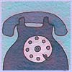

Da telefono interno: chiama il Capoturno al 56 o il Servizio di Vigilanza al 252 o il Responsabile SPP al 294 o al 259.
Da telefono esterno (fisso o mobile): chiama il Servizio di Vigilanza al 0823680211

Non basta comporre un numero!

IMPORTANTE:

Riferisci al telefono, in modo preciso, ordinato e sintetico per evitare di perdere tempo prezioso per la salvaguardia della vita umana, le seguenti informazioni:

- Tuo nome e cognome

- Luogo dell’incidente (area, impianto, attrezzatura, etc.)

- Natura e causa dell’incidente (infortunio, incendio, esplosione, spandimento di liquido pericoloso, etc.)

- Entità dell’incidente

- Numero di persone coinvolte

- Numero infortunati (condizioni, coscienza, respiro, polso, ferita, malore, ustioni)

Rispondi alle domande e non riagganciare sino a che sono state impartite disposizioni.

Al termine della comunicazione, assicurati che l’interlocutore abbia capito.
P I ano d i Eme r gen z a

CHI GESTISCE L’EMERGENZA IN BOSTON TAPES?
Durante un’emergenza, stai calmo, c’è una ORGANIZZAZIONE pronta a intervenire:
- Coordinatore dell’emergenza (Direttore di Stabilimento o Capoturno o Responsabile SPP)
- Responsabile degli impianti
- Squadra di Emergenza
- Squadra di Primo Soccorso
- Servizio di Vigilanza
Essi intervengono per:
- Azionare i dispositivi di difesa (estintori, naspi, etc.)
- Intervenire, se possibile, sugli impianti tecnologici (gas, energia elettrica, etc.) dell’area in emergenza
- Diramare lo stato di emergenza e di evacuazione
- Effettuare le chiamate al Soccorso Pubblico
- Assicurare l’eventuale evacuazione del personale correggendo atteggiamenti scorretti che possono derivare dal panico e indicando i percorsi da seguire per raggiungere le uscite di sicurezza utilizzabili
____________________________
EVACUAZIONE
Al segnale di evacuazione (suono continuo della sirena di allarme di durata superiore a 15 secondi), dirigiti verso le uscite di sicurezza più vicine: segui le frecce bianche in campo verde e raggiungi il punto di raccolta all’esterno della postazione del Servizio di Vigilanza.

Durante lo sfollamento:

- Lascia il tuo posto, dopo aver messo in sicurezza l’impianto, con calma e senza correre
- Non portarti indietro oggetti ingombranti ed inutili e non tornare indietro per nessun motivo
- In presenza di fumo o fiamme, copriti la bocca ed il naso con fazzoletti, possibilmente molto umidi; cammina carponi lungo il pavimento
- In presenza di calore, proteggi il capo con indumenti pesanti di lana o di cotone, possibilmente bagnati, evitando tessuti sintetici.
RICORDA: segnala al personale preposto ingombri od ostacoli che possono limitare il deflusso regolare delle persone; mai chiudere con lucchetti un’uscita di sicurezza: deve aprirsi liberamente e facilmente nel verso dell’esodo; se sei in grado, AIUTA I COLLEGHI IN DIFFICOLTÁ E I PORTATORI DI HANDICAP.
L’emergenza più comune: l’incendio
Aiutaci a prevenirlo
- Evita l’accumulo di rifiuti, carta, stracci, solventi o altro materiale combustibile e/o infiammabile, in particolare presso sorgenti di calore
- Non utilizzare fiamme libere o apparecchi generatori di calore senza l’apposito permesso
- Non fumare nelle zone a rischio incendio; usa gli appositi locali per fumatori ed il posacenere per spegnere e raccogliere mozziconi
- Non ostruire la ventilazione degli apparecchi di riscaldamento e delle macchine elettriche da ufficio
- Non utilizzare apparecchiature non a norma, non periodicamente controllate e non mantenute in efficienza
- Non sovraccaricare le prese elettriche; evita l’utilizzo di riduttori e prese multiple e limita l’uso di ciabatte ai collegamenti provvisori.
Come utilizzare un estintore

Scegli l’estintore appropriato e poi…

- Togli il fermo di sicurezza con un gesto deciso, con una mano impugna l’estintore
- Aziona la leva di erogazione
- Dirigi il getto alla base delle fiamme, con direzione quasi parallela al pavimento, sventagliando da destra a sinistra
- Avvicinati progressivamente tenendoti comunque a debita distanza
- Evita di colpire la fiamma dall’alto verso il basso e di sparpagliare l’incendio con un’erogazione troppo violenta
- Se si interviene in due, avanzare tenendosi sullo stesso fronte.

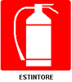
N.B. un estintore si svuota in pochi secondi!
Classe di fuoco | TIPO di INCENDIO | TIPO di ESTINGUENTE
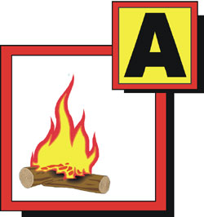 | Materiali solidi con formazione di braci (es. carta, legno, etc.) | Acqua, schiuma, polvere, gas sostitutivi dell’halon
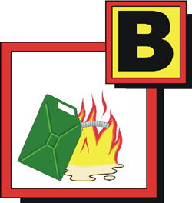 | Materiali liquidi (es. alcoli, benzina, solventi vari, etc.) | Schiuma, polvere, gas sostitutivi dell’halon
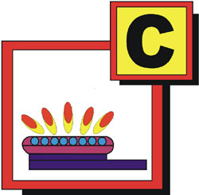 | Gas (metano, acetilene, idrogeno, etc) dell’halon | Polvere, anidride carbonica e gas sostitutivi
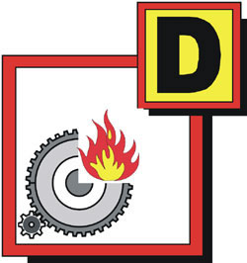 | Metalli (magnesio, titanio, sodio, etc.) | Polvere

LA SEGNALETICA
(D.Lgs. 81/2008)

Cartelli antincendio
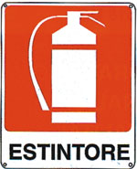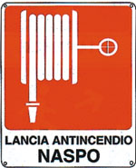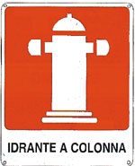
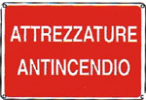
Presidio d’emergenza

Cartelli di soccorso e salvataggio

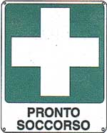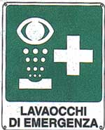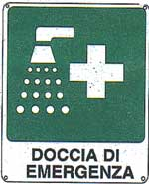

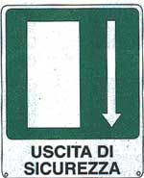 Percorsi 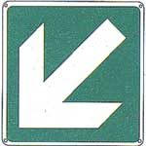
uscite d’emergenza

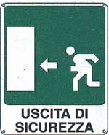

Cosa non fare in caso di incendio…:
- NON farti prendere dal panico, abbiamo del personale bene addestrato ad intervenire
- NON salire ai piani superiori (il fumo e il calore vanno verso l’alto).
e cosa invece devi fare…:
- Allontanati al più presto dalla zona dell’incendio o satura di fumo, anche abbandonando eventuali effetti personali;
- Chiudi le porte tagliafuoco dietro a te, accertandoti che non vi sia più alcuno;
- In caso di scarsa visibilità, spostati con prudenza, saggiando ol pavimento, le scale e i pianerottoli prima di avventuratici sopra;
- Spostati lungo i muri, anche discendendo le scale;
- Raggiungi ordinatamente il luogo sicuro più vicino;
- Segui le istruzioni impartite dai Preposti e dalla Squadra di Emergenza

Se il fuoco è all’esterno del locale in cui ti trovi e non riesci ad uscirne:
- Chiuditi dentro;
- Impedisci l’ingresso del fumo sigillando ogni fessura;
- Segnala la tua presenza con ogni mezzo.

Quando gli abiti di una persona prendono fuoco, devi:
- Evitare che corra;
- Distenderla a terra;
- Spegnere le fiamme, avvolgendola con coperta antincendio (la trovi nei presidi di emergenza) o con indumenti;
- Non utilizzare estintori

In caso di infortunio o intossicazione:
avvisa un addetto al primo soccorso.
NUMERI DI EMERGENZA INTERNI
- Capoturno: 56
- Servizio di Vigilanza: 252/232
- Responsabile SPP: 294/259
- Responsabile Produzione: 231/255
- Responsabile Manutenzione: 260/263

NUMERI DI EMERGENZA ESTERNI (solo per il Servizio di Vigilanza)

